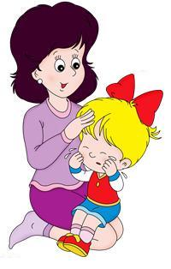
Консультация для родителей «Сидим дома — не сидим без дела»
Во время карантина мы все оказались в несколько непривычной для себя обстановке. Вроде бы не отпуск, не каникулы и дома сидеть не хочется. За окошком уже тепло и зелено. Но… увы! Самое время уткнуться в любимый гаджет, пробежаться по новостям, обзвонить старых друзей и пожаловаться на жизнь. Ан нет! Коленька, Машенька, Анечка (подставляем имя любимого чада) сегодня дома и завтра тоже дома, и …до особого распоряжения.
Так что времени у нас, родителей, теперь предостаточно заняться именно ребенком, пока он «не поставил на уши» весь дом. Можно, конечно, сунуть ему в руки «палочку-выручалочку» в виде гаджета, но это ведь опять-таки ненадолго. И тут на помощь приходят незаслуженно забытые, испытанные временем средства. Можно почитать книжку, заняться конструктором, сшить для любимой куклы платье и т. п. На это все в повседневной суете не хватало времени. Теперь времени предостаточно.
Но не забывайте о самом главном – естественной потребности ребенка в движении. Прежде всего, соблюдайте режим дня, двигательный режим и режим питания. Составьте примерный распорядок дня с учетом способностей вашего ребенка, учтите его пожелания – все-таки важен позитив. Чередуйте занятия рукоделием, конструированием, чтением книг, просмотром любимых фильмов, с физической активностью.
О физической активности хотелось бы сказать отдельно.
- Начинайте каждый день с зарядки. Благо, интернет, всегда под рукой. Даже если вы не специалист, 6-8-10 простых упражнений подобрать будет нетрудно.Главный принцип: от простого к сложному и «сверху – вниз» (упражнения для мышц шеи, рук, туловища, ног, прыжки и ходьба).Время зарядки ограничиваем: 5-8 мин. По возможности подключаем музыкальное сопровождение.

2. Физкульминутка.
Занимаясь с ребенком каким - либо видом малоподвижной деятельности (лепка из пластилина, чтение книги, конструирование, не забывайте, что необходимо делать перерывы примерно через 15-20 минут, для проведения небольшого комплекса упражнений. Это могут быть упражнения для основных групп мышц (шея, руки, спина, ноги).Т. е., все что находится в статическом напряжении. Такая физкультминутка займет не более 2-4 мин, но принесет определенный положительный эффект: снимет напряжение и поможет выплеснуть энергию, поможет сосредоточиться на дальнейших занятиях.

3. Подвижные игры. В режиме дня обязательно должно присутствовать полноценное занятие с подвижными играми. Проводя игры дома, проветрите помещение до и после занятия. Используйте подручные средства и материалы. Включите игры с преодолением «полосы препятствий», подражательные упражнения (как ходят мишки, прыгают зайчики, лягушки); «веселый тир» - «перестрелка «мягкими игрушками, кубиками; упражнения на равновесие. Вспомните, ведь Вы тоже когда-то были детьми. Такие занятия полезно проводить с 10 до 12 ч утра либо с 16 до 18 ч. Проводить занятия надо не менее чем через полчаса после приема пищи. Продолжительность занятий варьируется от 15 до 25 минут в зависимости от возраста и самочувствия ребенка.

Вам, уважаемые родители, на некоторое время придется заменить детям воспитателей и нянечек, инструкторов по физкультуре и музыкальных руководителей. Не отчаивайтесь! Любой карантин когда-нибудь заканчивается и мы все вернемся к нашему привычному укладу жизни. Не унывайте и будьте здоровы!

Полезные и интересные игры для детей и взрослых.
«Солнце». Нарисовать на бумаге большой жёлтый круг. Затем поочерёдно пририсовать к солнцу, как можно больше лучей. (Один штрих делает ребёнок, следующий – мама, папа и т.д.)
«Змея». Нарисовать большую змею. Теперь нужно разрисовать змеиную кожу, поочерёдно нанося разноцветными фломастерами узор из звёздочек, точек, волнистых и зигзагообразных линий и т.д.
«Лепим ёжика». В парке или лесу собрать коротких тонких палочек. Сделать их пластилина короткую толстую колбаску и воткнуть в неё собранные палочки.
«Тренировка памяти». На подносе укладываются 6 различных предметов. В течение короткого времени ребёнок запоминает, что лежит, потом поднос чем - нибудь накрывают. Что под покрывалом? Затем поменяться ролями.
«Ветеринарная больница».
«Картинки-кляксы». Брызнуть тушь на бумагу. Бумагу сложить кляксой внутрь, затем развернуть. Из отпечатков нарисовать картину.
- Доставьте радость своему ребёнку и себе заодно – поиграйте вместе!

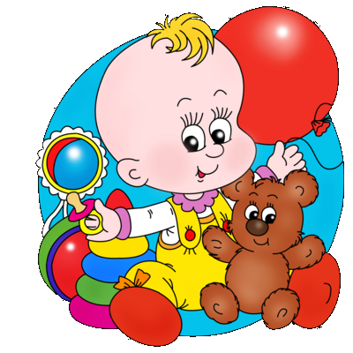

Практически каждый житель России хотя бы раз принимал участие в акции «Георгиевская ленточка».
Расскажите ребёнку про георгиевскую ленточку.
Эта лента не похожа на украшение, она – символ. Символ мужества, доблести и отваги. Бант из ленты, в которой чередуются черные и желтые полосы называется «Георгиевской лентой». Её стали так называть в честь святого Георгия, легенду о котором вы уже знаете. Подвиги Георгия – символ победы добра над злом.
Мы предлагаем: - разместить фото на странице в группе символ памятной даты – георгиевскую ленточку выполненную ребёнком в технике раскрашивания или обрывной аппликации; - найти георгиевскую ленточку, используемую в прошлые годы, прикрепить ее в области сердца и выложить в группу фотографию.
